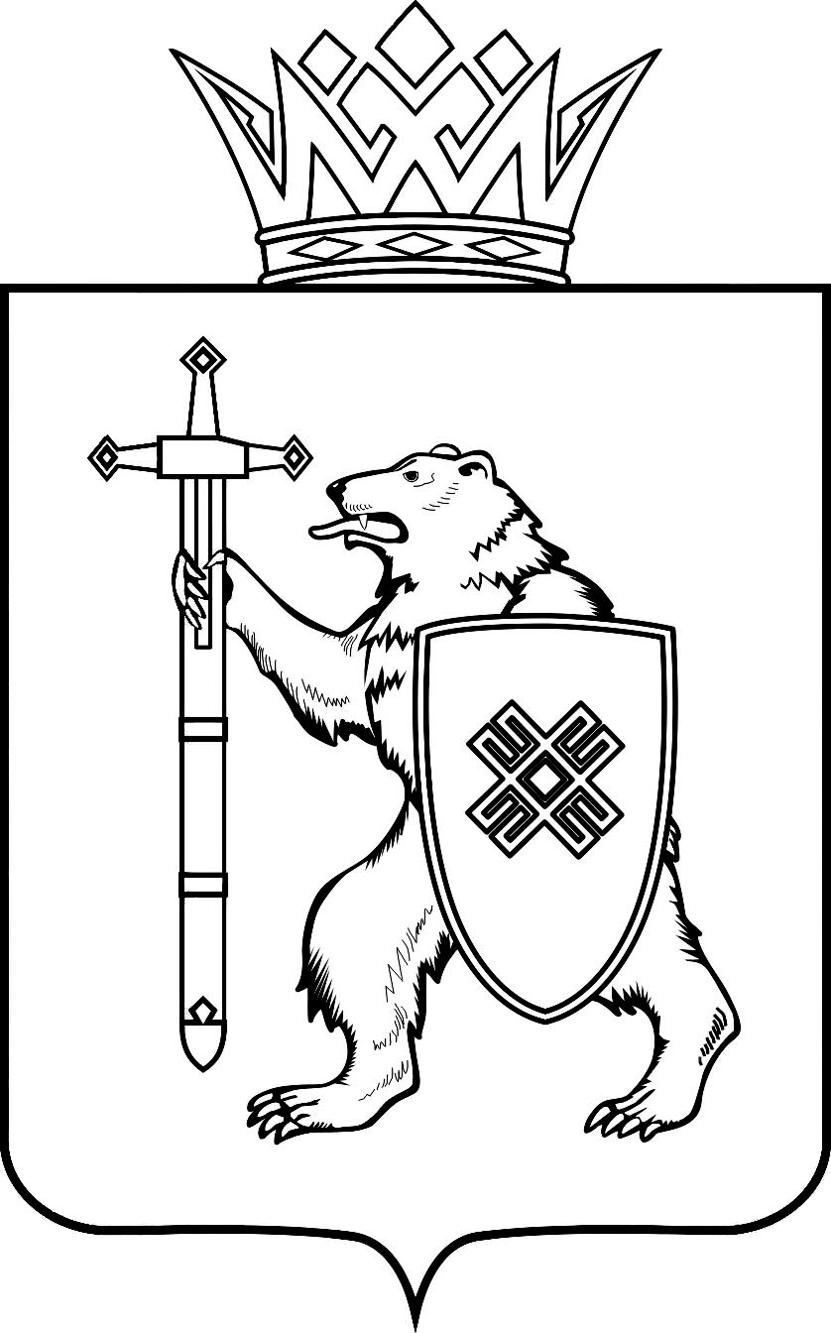

МАРИЙ ЭЛ РЕСПУБЛИКЫН  КУГЫЖАНЫШ ПОГО  МИНИСТЕРСТВЫЖЕ  Ш У Д Ы К |  |  | МИНИСТЕРСТВО  ГОСУДАРСТВЕННОГО ИМУЩЕСТВА  РЕСПУБЛИКИ МАРИЙ ЭЛ  П Р И К А З
от |  | 2017 |  | г. | № | -нп

О внесении изменений в некоторые приказы
Министерства государственного имущества Республики Марий Эл

В соответствии с Федеральными законами от 27 июля 2004 г.
№ 79-ФЗ «О государственной гражданской службе Российской Федерации», от 25 декабря 2008 г. № 273-ФЗ «О противодействии коррупции», от 3 декабря 2012 г. № 230-ФЗ «О контроле
за соответствием расходов лиц, замещающих государственные должности, и иных лиц их доходам», Законом Республики Марий Эл
от 5 октября 2004 г. № 38-З «О регулировании отношений в области государственной гражданской службы Республики Марий Эл», Указом Президента Республики Марий Эл от 19 августа 2010 г. № 162
«О комиссиях по соблюдению требований к служебному поведению государственных гражданских служащих Республики Марий Эл
и урегулированию конфликта интересов» п р и к а з ы в а ю:
- В пункте 1 приказа Министерства государственного имущества Республики Марий Эл от 9 февраля 2017 г. № 3-нп
«О внесении изменений в некоторые приказы Министерства государственного имущества Республики Марий Эл» слова
«при назначении на которые граждане и» исключить.
- В пунктах 5 и 6 Состава комиссии по соблюдению требований
к служебному поведению и урегулированию конфликта интересов
в Министерстве государственного имущества Республики Марий Эл, утвержденного приказом Министерства государственного имущества Республики Марий Эл от 6 сентября 3010 г. № 60-од «Об образовании комиссии по соблюдению требований к служебному поведению государственных гражданских служащих Республики Марий Эл
и урегулированию конфликта интересов в Министерстве государственного имущества Республики Марий Эл», после слов «независимый эксперт» дополнить словами «(по согласованию)».

- Признать утратившими силу:
пункт 3 приказа Министерства государственного имущества Республики Марий Эл от 13 апреля 2015 г. № 8-нп «О внесении изменений в некоторые приказы Министерства государственного имущества Республики Марий Эл»;
пункт 3 приказа Министерства государственного имущества Республики Марий Эл от 21 марта 2016 г. № 11-нп «О внесении изменений в некоторые приказы Министерства государственного имущества Республики Марий Эл»;
подпункт «в» пункта 1 приказа Министерства государственного имущества Республики Марий Эл от 14 сентября 2016 г. № 39-нп
«О внесении изменений в некоторые приказы Министерства государственного имущества Республики Марий Эл».

Временно исполняющий
обязанности министра В.В.Мусин

